Дор. 10630. Инвентаризация для исполнителей

- Для ролей: ОТ. Начальник отдела; ОЗ. Оператор склада; ОТ. Прием и обработка; ОРТ. Начальник отдела; ОРТ. Начальник отделка.Филиал; Адм. Генеральный директор. Должен быть доступ к Активным и проведенным инвентаризациям, назначенным им.

Экран активных инвентаризаций
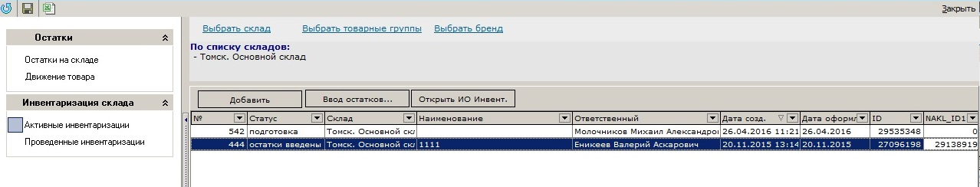
В инвентаризации Не отображать поля "Цена", "Сумма". Убрать возможность ставить галочку в "Показывать количество(учет)" и "Только расхождения".
Убрать доступ на формирование накладных. – оформление накладных после проверки инвентаризации начальником склада

Экран выбранной инвентаризации
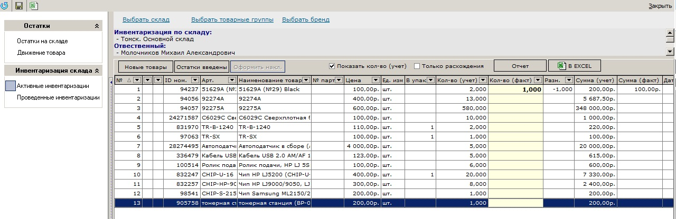

После ввода остатков, исполнитель жмет "Остатки введены" - ОЗ.Начальнику отдела приходит сообщение

ВСЕМ ДОБАВИТЬ ВОЗМОЖНОСТЬ ПОИСКА (окно поиска) ПО СТРОЧКАМ!!!!!!

- Для роли ОЗ.Начальник отдела, АДМ. Директор холдинга, АДМ. Менеджер по развитию, Разработчик – полный доступ ко всей функциональности.
- Для ролей, которых нет в списке, доступ на «Инвентаризацию склада» закрыт, в модуле доступен только блок «Остатки».

Добавлен ИО Настройка доступов к инвентаризации (INV_PERMISSION) – доступ Разработчик, АДМ. Менеджер по развитию
Для ролей (множ.) назначение доступов (множ.) – таблица.

 | Функция | 1 | 2
1 | Остатки на складе | Да | Да
2 | Движение товара | Да | Да
3 | Активные инвентаризации (только свои - созданные и назначенные) | Да | Нет
4 | Проведенные инвентаризации (только свои - созданные и назначенные) | Да | Нет
5 | Доступ к кнопке «Добавить инвентаризацию» | Да | Да
6 | Доступ к кнопке "Ввод остатков" | Да | Да
7 | Отображать «Показать кол-во (учет)» | Нет | Да
8 | Отображать «Только расхождения» | Нет | Да
9 | Отображать столбец «Цена» | Нет | Да
10 | Отображать столбец «Сумма (учет)» | Нет | Да
11 | Отображать столбец «Сумма (факт)» | Нет | Да
12 | Отображать столбец «Разница» | Нет | Да
13 | Доступ к кнопке «Остатки введены» | Да | Да
14 | Доступ к кнопке «Оформить накл.» | Нет | Да
15 | Активные инвентаризации (все) | Нет | Да
16 | Проведенные инвентаризации (все) | Нет | Да

+ в Проведенных инвентаризациях есть возможность Добавить инвентаризацию – сделать кнопку неактивной
+ как работает ограничение по списку исполнителей (при назначении инвентаризации)?

